PDCA – BOUCLE 4

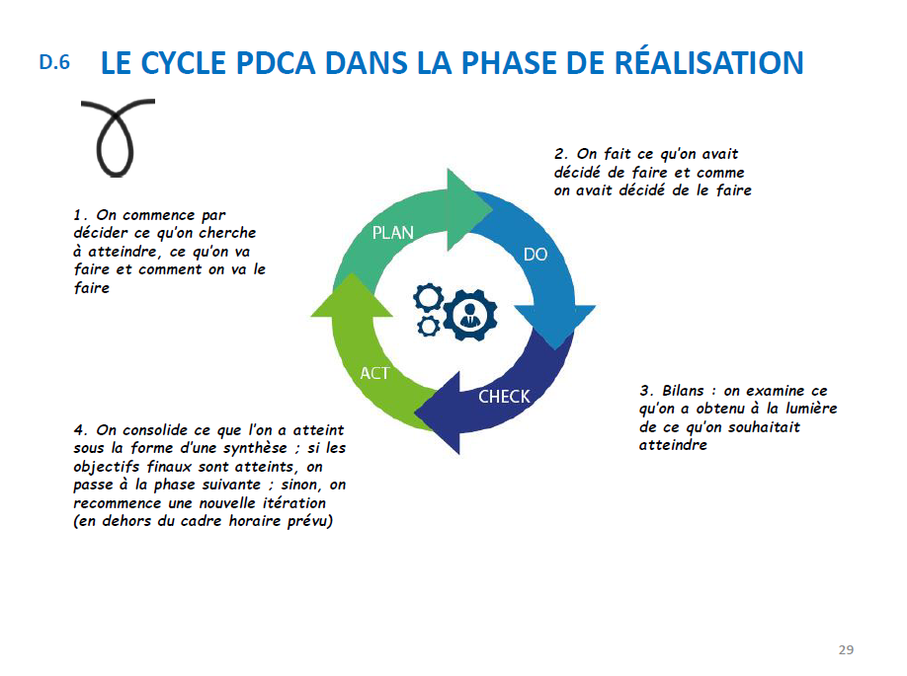i

Table des matières

# PLAN

## Contexte

L'équipe d'Ader SECOTIN, est chargée d'améliorer et d'automatiser ce processus pour augmenter l'efficacité et répondre aux exigences de diversification de produits. Des analyses fonctionnelles et des solutions de conception assistée par ordinateur (CAO) et de réalité virtuelle (RV) seront utilisées pour concevoir et tester les améliorations avant leur mise en œuvre.

## Livrables attendus



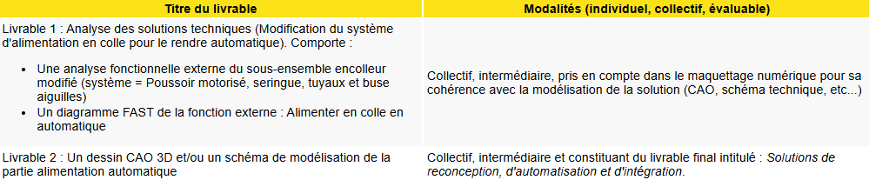

## Apprentissages

[**Analyse fonctionnelle**](https://moodle.cesi.fr/pluginfile.php/159001/mod_resource/content/4/co/_4_-_Reconception_du_systeme.html)

Définir le besoin

Définir le système et le diagramme d'environnement

Trouver les éléments du milieu

Définir les fonctions principales et contraintes

Caractériser les fonctions

Réaliser un cahier des charges fonctionnel et technique

Identifier le besoin et les contraintes

Exploiter les outils d'analyse fonctionnelle interne (Diagramme FAST)

Proposer des solutions adaptées au besoin

[**Maquettage numérique**](https://moodle.cesi.fr/pluginfile.php/159001/mod_resource/content/4/co/_4_-_Reconception_du_systeme.html)

Citer plusieurs logiciels de conception 3D

Concevoir un objet à l'aide d'un logiciel de conception 3D (en intégrant le design)

[**Réalité virtuelle**](https://moodle.cesi.fr/pluginfile.php/159001/mod_resource/content/4/co/_4_-_Reconception_du_systeme.html)

Découvrir les technologies utilisées en RA/RV et les applications. Examiner la maturité des technologies RA/RV

Analyser les avantages et inconvénients de ces outils du point de vue de l'ergonomie, l'acceptabilité et la résistance aux changements

## Hypothèses



* La viscosité de la colle reste constante à différentes températures
* L'amélioration du système d'encollage augmentera la capacité de production sans compromettre la qualité.
* Le système de chauffe récupéré de l'extrudeur peut être intégré sans modifications majeures pour contrôler la température de la colle.
* Le système modifié nécessitera moins de maintenance grâce à sa conception améliorée.

**Plan d’action**

|  |  |  |  |  |
| --- | --- | --- | --- | --- |
| Tâches (par ordre) | Etapes intermédiaires ? | Résultat attendu | Qui fait ? | Pour quand ? |
| Analyse Fonctionnelle externe/interne | N/C | Document | Tout le monde | 30/01/2025 |
| Analyse technique | Analyse fonctionnelle | Document | Tout le monde | 31/01/2025 |
| Poster | N/C | Poster | A définir | 31/01/2025 matin |
| Maquettage Numérique 3D | N/C | Dessin CAO 3D ou schéma | A définir | 04/02/2025 |
| Mise à jour AMDEC | N/C | Ajout de nouvelles causes | Tout le monde | 04/02/2025 |